PROGE01 Riveteuse Innovative

PROGE01 riveteuse innovative certifiée CE pour la jointure de la tle, produit → haut contenu technologique et → bas impact ambiantal.

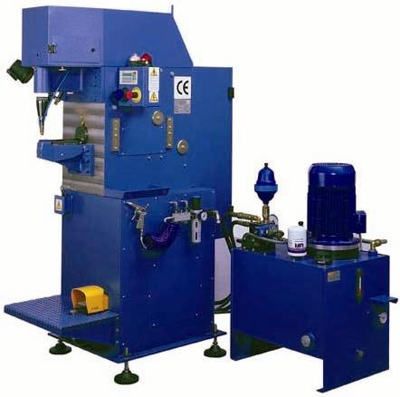

Gr↓ce → sa puissance et → sa grande flexibililité elle est → m⬇me de rivetage sur toute épaisseur (jusqu’→ 10 mm.) en moins d’une seconde, elle peut utiliser tous types de rivet jusqu’→ un diamètre de 8 mm.. Et on peut la reconfigurer totalement très rapidement.

Pour sa morphologie modulaire elle est personnalisable soit par des softwares pour la gestion et le contrle, soit par des modifications de structure pour usinages speciaux.

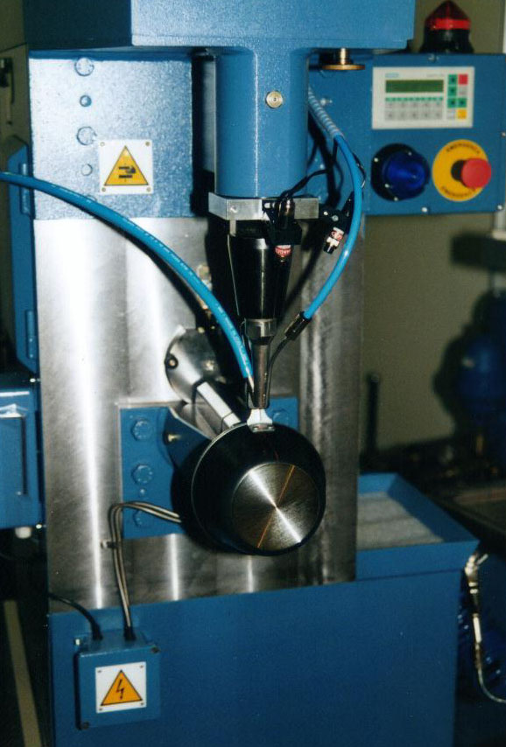

Des supports spécifiques pour l’opérateur permettent l’usage aussi → un personnel non-spécialisé. Des systèmes de supervision et diagnose favorisent une complète et totale automatisation.

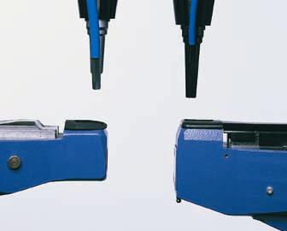

Sa fiabilité et ductilité permettent l’élimination de tout déchet gr↓ce ↑ la réduction de l’erreur humain.

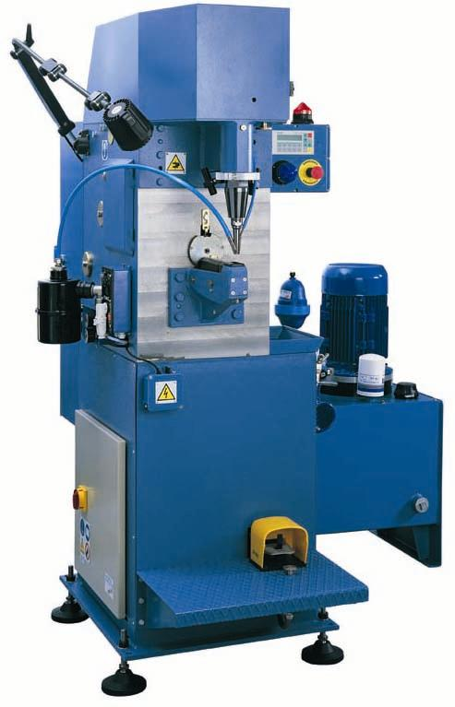

L’emploi des matériels de qualité aisément trouvable sur le marché (normalisées), facilite l’entretien soit ordinaire que extraordinaire.

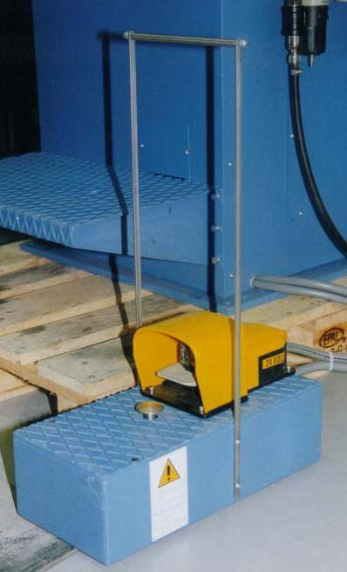

La tutelle et la s✗reté de l’opérateur sur le lieu de travail sont garantis par le spéciaux système de protection et diagnostique aussi que par un niveau de bruit au-dessous des minimum prévus aux termes de la loi.

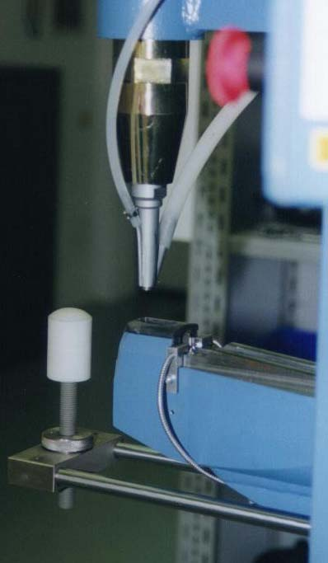

SCHEDA TECNICA/TECNICAL DATA/DONNEES TECHNIQUES/DATOS TECNICOS

diametro ribattino/ rivet diameter ø 3 - 8 mm.
diamètre rivet/ di↑metro remache

diametro ribattino in acciaio inox/ stainless steel rivet diameter ø 3 - 6 mm.
diamètre rivet en acier inox/ di↑metro remache en acero inox

lunghezza ribattino/ rivet admitted 7 - 30 mm.
longueur du rivet/ longitud remache

spessore max forabile/ max. total thickness pierced 10 mm. (Al)
épaisseur max. ↑ per⬅er / espesor m↑x. a agujerear

durata ciclo standard di lavoro/ work cycle time 0,97 sec.
dureé du cycle de travail/ tempo de duraci⬄n del ciclo de trabajo

distanza tra asse di rivettatura e corpo macchina/ distance between riveting axis and machine body 250 mm.
distance entre l’axe de rivetage et la machine/ distance entre los ejes de remache y la m↑quina

corsa totale di lavoro/ max. work stroke 55 mm.
course de travail max./ carrera motriz m↑x.

corsa massima premilamiera/ max. work stroke for blankholder 30 mm.
course de travail max. presse-flan/ carrera motrix m↑x. pisachapa

forza massima ribaditura/ max. riveting force 45.000 N
force rivetage max./ fuerza m↑x. de remachado

potenza massima/ max. power engine 7,5 kW
puissance max. absorbée/ potencia m↑xima

massima corrente assorbita/ max. current consumption 25 A
consommation courant max. (de démarrage)/ corriente m↑xima absorbida (de connexi⬄n)

pressione di esercizio impianto pneumatico/ compressed air connection pressure 6 bar
pression d’alimentation air comprimé/ presi⬄n de alimentaci⬄n aire comprimido

rumore di fondo/ background noise 30 db(A)
bruitage/ rumor de fondo

rumore a vuoto (stand-by)/ noise at slow running (stand-by) 65 db(A)
bruit vide (stand-by)/ rumor vacio (stand-by)

rumore a regime (s.p. max 160 bar)/ noise at max. speed (op. pr. max 160 bar) 74 db(A)
bruit → plein régime (pr. max 160 bar)/ rumor de regimén (pr. tr. m↑x 160 bar)

dimensione macchina/ machine dimension 1300x800x1800 mm. ca.
dimension machine/ dimensi⬄n de la m↑quina

peso netto/ net weight 1000 Kg. ca.
poids net/ peso neto

capienza max serbatoio olio idraulico/ max. hydraulic oil tank capacity 120 litri
capacité max. réservoir huile hydrauliques/ capacidad m↑x tanque de aceite hidr↑ulicos


PROGE-TEC Srl

Via Montecassino, 1 – 20021 Baranzate di Bollate (MI)
sede legale: Via Genova, 23 – 20010 Pregnana Milanese (MI)
Tel.: ++39.02.38203233 - Fax.: ++39.02.38203803
e-mail: info@proge-tec.com
www.proge-tec.com

